Отчёт по лабораторной работе №12

Программирование в командном процессоре ОС UNIX. Расширенное программирование

Артамонов Тимофей Евгеньевич

Содержание

Цель работы 1

Задание 1

Теоретическое введение 2

Выполнение лабораторной работы 2

Контрольные вопросы 2

Выводы 3

Список литературы 3

# Цель работы

* Изучить основы программирования в оболочке ОС UNIX.
* Научиться писать более сложные командные файлы с использованием логических управляющих конструкций и циклов.

# Задание

1. Написать командный файл, реализующий упрощённый механизм семафоров. Командный файл должен в течение некоторого времени t1 дожидаться освобождения ресурса, выдавая об этом сообщение, а дождавшись его освобождения, использовать его в течение некоторого времени t2<>t1, также выдавая информацию о том, что ресурс используется соответствующим командным файлом (процессом). Запустить командный файл в одном виртуальном терминале в фоновом режиме, перенаправив его вывод в другой (> /dev/tty#, где # — номер терминала куда перенаправляется вывод), в котором также запущен этот файл, но не фоновом, а в привилегированном режиме. Доработать программу так, чтобы имелась возможность взаимодействия трёх и более процессов.
2. Реализовать команду man с помощью командного файла. Изучите содержимое каталога /usr/share/man/man1. В нем находятся архивы текстовых файлов, содержащих справку по большинству установленных в системе программ и команд. Каждый архив можно открыть командой less сразу же просмотрев содержимое справки. Командный файл должен получать в виде аргумента командной строки название команды и в виде результата выдавать справку об этой команде или сообщение об отсутствии справки, если соответствующего файла нет в каталоге man1.
3. Используя встроенную переменную $RANDOM, напишите командный файл, генерирующий случайную последовательность букв латинского алфавита. Учтите, что $RANDOM выдаёт псевдослучайные числа в диапазоне от 0 до 32767.

# Теоретическое введение

(Смотреть содержание описания лабораторной работы перед заданием)

# Выполнение лабораторной работы

Первая программа. (рис. 1)

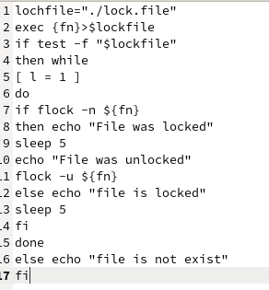{рис. 1}

Вторая программа. (рис. 2)

image{рис. 2}

Третья программа. (рис. 3)

image{рис.3}

# Контрольные вопросы

1. Между условием и скобками должен быть пробел.
2. Самый простой способ объединить две или более строковые переменные — записать их одну за другой.
3. jot
4. command not found
5. zsh - расширенная версия bash и не встроен в linux в отличие от bash.
6. Не верен.
7. С bash легче взаимодействовать с системой, но сложнее решать повседневные задачи.

# Выводы

Изучили основы программирования в оболочке ОС UNIX/Linux. Научились писать небольшие командные файлы.

# Список литературы

* Мой мозг
* Мой разум
* Моё сознание
* Лабораторная работа 12
* [Inspiration](https://youtu.be/7OYFay9Bel4)